2.04.09 Eingangsrechnungsposition
Die Maske Eingangsrechnungsposition verwaltet die Positionen der Eingangsrechnungen. Dieses Dokument beinhaltet Informationen über das Projekt, den Netto- und Bruttobetrag der Position, der Umsatzsteuer, der Kostenart und die Information, ob die Position bereits fakturiert wurde.
Tipp: Mehr zu diesem Thema erfahren Sie im Abschnitt 2.04.08 Eingangsrechnung.

Stammblatt
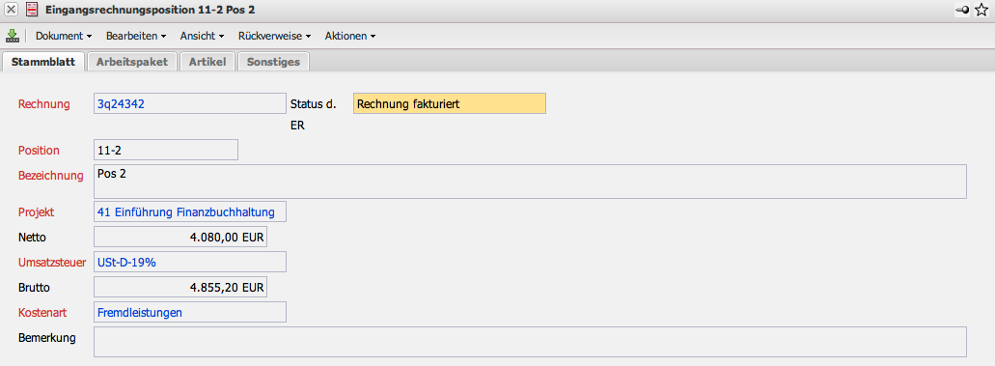
- Rechnung: Dieses Feld weist der Fremdrechnung eine eindeutige Identifizierungsnummer zu, die vom System automatisch zugeordnet wird.
- Status d. ER:
- Position: Dieses Feld kennzeichnet die Nummer der Fremdrechnungsposition anhand einer eindeutigen Nummer, die vom System automatisch vorbelegt wird.
- Bezeichnung: In diesem Feld wird die Bezeichnung der Fremdrechnungsposition eingetragen.
- Projekt: In diesem Feld wird das Projekt für die Fremdrechnungsposition zugeordnet.
- Netto: In diesem Feld wird der Nettobetrag der Fremdrechnungspositionen definiert. Wird der Bruttobetrag und die Umsatzsteuer eingegeben, berechnet das System diesen Wert automatisch.
- Umsatzsteuer: Durch Auswahl der Mehrwert- bzw. Umsatzsteuer, wird der Bruttobetrag der Position automatisch errechnet. Die Umsatzsteuer kann in der Maske Umsatzsteuer definiert und geändert werden.
- Brutto: Dieses Feld kennzeichnet den Gesamtbetrag der Fremdrechnungsposition. Wird der Nettoertrag und die Umsatzsteuer eingegeben, berechnet das System diesen Wert automatisch.
- Kostenart: Dieses Feld kennzeichnet die Kostenart der Rechnungsposition. Die Kostenarten können in der Maske Kostenart definiert und geändert werden.
- Bemerkung: Dieses Feld ermöglicht den Eintrag von Bemerkungen zur Rechnungsposition.

Arbeitspaket
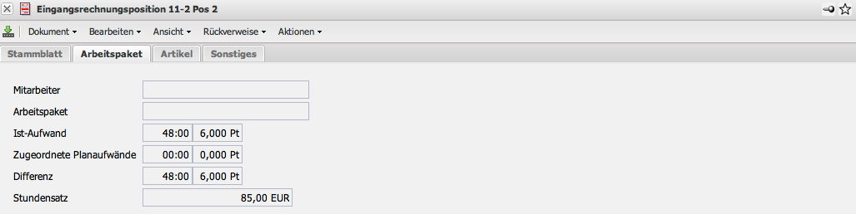
- Mitarbeiter: Dieses Feld definiert den Bearbeiter des Arbeitspaketes.
- Arbeitspaket: Dieses Element beinhaltet den Link zum zugeordneten Arbeitspaket.
- Ist-Aufwand: Der Inhalt dieses Feldes zeigt an, wie viel Stunden für das Arbeitspaket abgerechnet werden sollen.
- Zugeordnete Planaufwände: Dieses Feld gibt den zugeordneten Planaufwand für das Arbeitspaket an.
- Differenz: Das Feld berechnet die Differenz aus dem Ist-Aufwand und den zugeordneten Planaufwand.
- Stundensatz: Gibt den Wert des externen Stundensatzes an.

Artikel
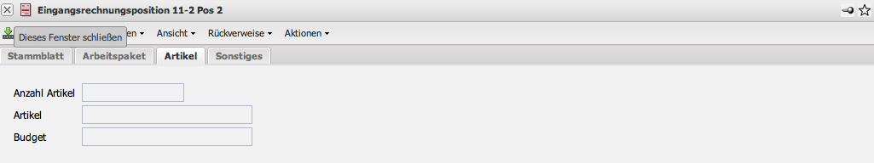
- Anzahl Artikel: Das Feld gibt die Anzahl des Artikels an.
- Artikel: In diesem Feld kann der Artikel ausgewählt werden. Folgend wird die Artikelbezeichnung angezeigt.
- Budget: Dieses Feld definiert das Budget (also die Kostenvorgabe) für den ausgewählten Artikel.

Sonstiges
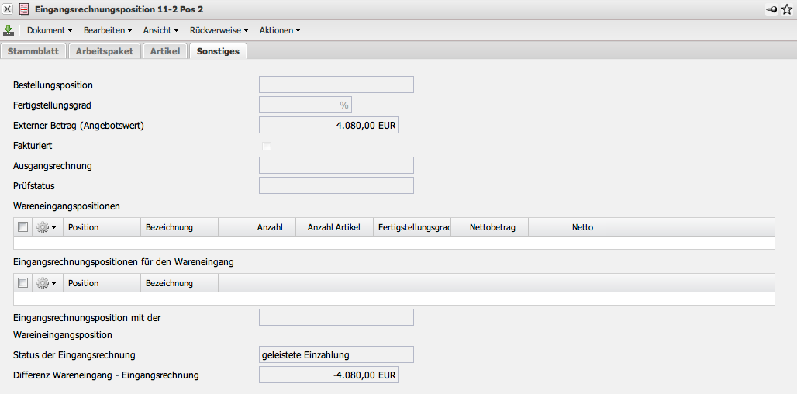
- Bestellungsposition: Dieses Feld definiert die Verlinkung zu der Bestellung aus der eine Eingangsrechnung bzw. Eingangsrechnungsposition erzeugt wurde.
- Fertigstellungsgrad: Der Betrag der Eingangsrechnungsposition ergibt sich aus dem Produkt der Bestellposition und des Fertigstellungsgrades. (7283)
- Externer Betrag (Angebotswert): Ist das Produkt aus der Stundenanzahl des Arbeitspaketes und dem Stundensatz der für das Arbeitspaket in der Eingangsrechungsposition hiterlegt wurde.
- Fakturiert: In diesem Feld wird der Haken gesetzt, wenn die Eingangsrechnungsposition in eine Ausgangsrechnung übernommen und fakturiert wurde.
- Ausgangsrechnung: Dieses Feld kennzeichnet und verlinkt in die Ausgangsrechnung in die die Eingangsrechnungsposition übernommen wurde.
- Prüfstatus: Kennzeichnet den Prüfstatus der Eingangsrechnung. Über die Aktion -Eingangsrechnung überprüfen- wird der Status der Eingangsrechnungsposition auf -Prüfung beantragt- u.a. gesetzt.
- Wareneingangspositionen: Durch die Aktion -Eingangsrechnung erzeugen- über eine Bestellung, wird automatisch eine Wareneingangsposition mit Bezeichnung, Artikel, Anzahl, Artikel etc. in der EIngangsrechnungsposition angelegt.
- Eingangsrechnungspositionen für den Wareneingang: In diesem Feld werden Wareneingangspositionen angezeigt die bereits ohne Eingangsrechnung des Lieferanten an den Kunden weiterbelastet werden sollen.
- Eingangsrechnungspositionen mit der Wareneingangsposition: Gleicht die Eingangsrechungspositionen mit den Wareneingangspositionen ab.
- Status der Eingangsrechnung: Wenn eine Eingangsrechnungsposition ohne Lieferschein(Wareneingang) bzw. nur teilweise durch Lieferschein gedeckt ist, ist die Eingangsrechnungposition standardmäßig auf den Status „Geleistete Anzahlung“ gesetzt. Sobald eine Zuordnung (Verlinkung) zur Bestellung besteht. Bei Eingabe eines Wareneingangs kann dieser der Eingangsrechnung nachträglich zugewiesen werden. Wenn der Betrag der Eingangsrechnung mit den zugewiesenen Wareneingängen gedeckt ist, wird der Status auf „übernommen“ gesetzt.
- Differenz Wareneingang-Eingangsrechnung: Ist die Summe der Differenz aus dem Wareneingangsbetrag - Betrag der Eingangsrechnung

Aktionen
Der Dokumenttyp beinhaltet folgende Aktionen:
- Eingangsrechnung überprüfen: Diese Aktion startet den Workflow zum Überprüfen der Eingansgrechnungsposition.
- Eingangsrechnungsposition mit der Wareneingangsposition setzen: Mit Hilfe dieser Aktion kann bei der Nutzung von Wareneingängen eine Wareneingangsposition zugeordnet werden.
- Liste mit Wareneingangspositionen bearbeiten: Werden Wareneingänge genutzt, kann die Liste der Position zugeordneten Einträge mit dieser Aktion bearbeitet werden.
- Zurücksetzen Prüfstatus: Diese separat, mit Rechten versehene Aktion, erlaubt es den Prüfstatus der Eingansgrechnungsposition direkt und ohne Starten des Workflows zurückzusetzen.

